PROGRAMME des ACTIVITES Novembre 2017 - cantou
Lundi  30 oct | 15h30 | Dans le service réalisation d’un gâteau
Mardi  31 | 15h00 | Dans le service goûter thérapeutique | 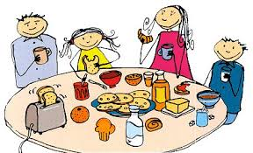
Mercredi
1er Nov
Jeudi  2 | 16h00 | Salle à manger 2ème célébration religieuse
Vendredi  3 | 15h30 | Dans le service couture
Samedi 4
Dimanche 5

Hôpital EHPAD - Service ANIMATION
04 75 06 98 00 animation@hopitalstfelicien.fr BLOG :http://ehpadstfelicien.canalblog.com/

PROGRAMME des ACTIVITE novembre 2017 -cantou
Lundi  6 | 15h30 | Dans le service réalisation d’un gâteau
Mardi  7 | 15h00 | Dans le service goûter thérapeutique
Mercredi  8 | 15h00 | Dans le service éveil corporel | 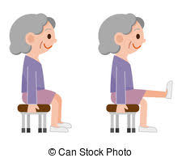
Jeudi  9 | 15h00 | Dans le service Repas partagé | 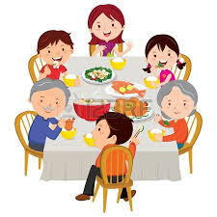
Vendredi  10 | 15h | Salle à manger du 2ème LOTO
 | 15h00 | Salle snoezelen stimulation multi-sensorielle
Samedi 11 : armistice

Dimanche 12

Hôpital EHPAD - Service ANIMATION
04 75 06 98 00 animation@hopitalstfelicien.fr BLOG :http://ehpadstfelicien.canalblog.com/

PROGRAMME des ACTIVITE novembre 2017 -cantou
Lundi  13 | 15h30 | Dans le service réalisation d’un gâteau
Mardi  14 | 15h00 | Dans le service goûter thérapeutique
Mercredi  15 | 15h00 | Salle snoezelen stimulation multi-sensorielle
Jeudi  16 | 15h00 | Dans le service Repas partagé | 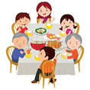
 | 16h00 | Salle à manger 2ème célébration religieuse
Vendredi  17 | 15h00 | Salle à manger 2ème goûter campagnard  animé par un conte musical
Samedi 18
Dimanche 19

Hôpital EHPAD - Service ANIMATION
04 75 06 98 00 animation@hopitalstfelicien.fr BLOG :http://ehpadstfelicien.canalblog.com/

PROGRAMME des ACTIVITE novembre 2017 -cantou
Lundi  20 | 15h30 | Dans le service réalisation d’un gâteau
Mardi  21 | 15h00 | Dans le service goûter thérapeutique
Mercredi  22 | 15h00 | Salle snoezelen stimulation multi-sensorielle
Jeudi  23 | 15h00 | Niveau 0 Chien visiteur
Vendredi  24 | 15h | S. à manger du 3ème anniversaires de novembre
Samedi 25
Dimanche 26

Hôpital EHPAD - Service ANIMATION
04 75 06 98 00 animation@hopitalstfelicien.fr BLOG :http://ehpadstfelicien.canalblog.com/

